LE LEGGI DEI GAS PERFETTI

I gas costituiscono i sistemi chimico-fisici più semplici da studiare. Infatti se sono sufficientemente lontani dalle condizioni di liquefazione e se sono sufficientemente rarefatti, tendono a comportarsi pressappoco allo stesso modo indipendentemente dalla specifica natura del gas considerato. Questa uniformità di comportamento dello stato gassoso ha permesso di postulare un ipotetico modello, detto gas ideale o perfetto nel quale si ipotizza che siano nulle le forze di interazione fra le sue molecole. Tali forze giocano invece un ruolo fondamentale nei cosiddetti stati condensati della materia (liquido e solido). Non esistendo alcun legame tra le molecole, esse sono libere, distanti tra loro, non possono interagire se non durante i brevissimi intervalli di tempo in cui si urtano. Un gas reale verifica queste condizioni se ha una bassa densità e, aggiungiamo, se è sufficientemente caldo e non troppo compresso così da essere lontano dal suo punto di liquefazione.

Per un gas ideale di massa m, massa molare M (g/mol) composto da N molecole e quindi n= N/No moli (No=numero di Avogadro) contenuto in un recipiente di volume V alla pressione P ed alla temperatura T, vale la seguente legge detta di stato dei gas perfetti:

La R è detta costante universale dei gas. Per determinare il suo valore si osserva sperimentalmente che un gas occupa un volume di 22,4 litri nelle cosiddette condizioni “standard o normali” cioè quando si trova alla pressione di 1 atm = 101300 Pa e alla temperatura di 0 °C = 273,15 K. Quindi:

Se moltiplichiamo il secondo membro della (1) per il numero di Avogadro si ottiene:

La costante k=R/N_{A} è detta costante di Boltzmann.

TRASFORMAZIONI DEI GAS

Sottoponiamo ora un gas ad una trasformazione, ad esempio lo possiamo scaldare o comprimere. Se questo gas durante il nostro intervento, passando dalla condizione iniziale i a quella finale f non cambia composizione chimica e se la sua massa e quindi le sue moli rimangono costanti, ricavando n dalla (1) si ottiene:

TRASFORMAZIONE ISOTERMA (T=COST)

Se si mantiene costante la temperatura del gas, posso eliminare T dalla (2) e ottenere:

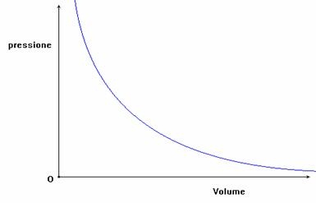

Oss. Possiamo pensare la respirazione come un’applicazione delle leggi dei gas. Elevando la cassa toracica aumenta il volume della cavita’ e quindi diminuisce la pressione dell’aria all’interno: quando questa pressione diventa minore di quelle atmosferica, aria viene ispirata nei polmoni. Abbassando la cassa toracica, diminuisce il volume della cavita’ ed aumenta la pressione dell’aria all’interno: quando essa diventa maggiore della pressione atmosferica, aria viene ispirata dai polmoni.

TRASFORMAZIONE ISOBARA (P=COST)

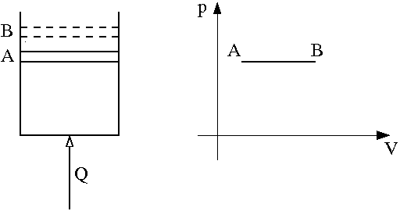

Mantenendo costante la pressione del gas mentre questo subisce una trasformazione si ottiene, eliminando P dalla (2):

TRASFORMAZIONE ISOCORA (V=COST)

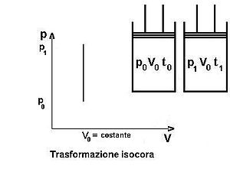
Mantenendo costante il volume del gas mentre questo subisce una trasformazione si ottiene, eliminando il volume dalla (2):

